

Estudante:
Turma: 3 SÉRIE | Turno: | Data de Aplicação: |  | 2º Bimestre
Prof(a). RAFAEL LIMA |  |  | Nota Final:
INÍCIO: TÉRMINO:
PROVA DE RECUPERAÇÃO DE FÍSICA
INSTRUÇÕES GERAIS

1. Confira atentamente a construção da prova. Qualquer falha de impressão ou falta de folhas deve ser comunicada ao professor no prazo máximo de 15 (quinze) minutos.
2. Inicie a prova identificando todas as páginas com seu nome e turma.
3. Resolva as questões nos locais correspondentes usando caneta com tinta azul ou preta. Responda a lápis somente quando determinado.
4. Utilize somente o material autorizado. É proibido o uso de qualquer tipo de corretivo; de aparelho celular.
5. Esta prova é individual. Ao término do tempo, levante o braço e aguarde o fiscal recolher a prova.
6. A posse e/ou uso de meios ilícitos para a execução da prova é(são) considerado(s) falta disciplinar grave, acarretando a atribuição de grau ZERO.
7. As questões indicadas com *são questões de desafio e correspondem a um ponto adicional.
8. Esta prova vale de 0 a 10 (dez)
9. Em provas de exatas é obrigatório apresentação do cálculo, para validação da questão. Caso não conste será anulada.

1. (Mackenzie–SP). Em uma manhã de céu azul, um banhista na praia observa que a areia está muito quente e a água do mar está muito fria. À noite, esse mesmo banhista observa que a areia da praia está fira e a água do mar está morna. O fenômeno observado deve-se ao fato de que:

a) a densidade da água do mar é menor que a da areia.
b) o calor específico da areia é menor que o calor específico da água.
c) o coeficiente de dilatação térmica da água é maior que o coeficiente de dilatação térmica da areia.
d) o calor contido na areia, à noite, propaga-se para a água do mar.
e) a agitação da água do mar retarda seu resfriamento.

2.(UF - Paraná). Para aquecer 500 g de certa substância de 20 ºC para 70 ºC, foram necessárias 4 000 calorias. A capacidade térmica e o calor específico valem respectivamente:

a) 8 cal/ ºC e 0,08 cal/g .ºC
b) 80 cal/ ºC e 0,16 cal/g. ºC
c) 90 cal/ ºC e 0,09 cal/g. ºC
d) 95 cal/ ºC e 0,15 cal/g. ºC
e) 120 cal/ ºC e 0,12 cal/g. ºC

3 .(Uerj) O gráfico abaixo indica o comportamento térmico de 10 g de uma substância que, ao receber calor de uma fonte, passa integralmente da fase sólida para a fase líquida.
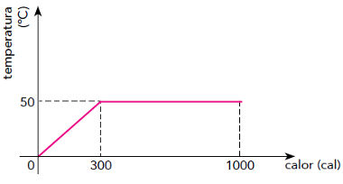
O calor latente de fusão dessa substância, em cal/g, é igual a:
a) 70.
b) 80.
c) 90.
d) 100.
e) 700

4. (Ufrgs) Utilizados em diversas áreas de pesquisa, balões estratosféricos são lançados com seu invólucro impermeável parcialmente cheio de gás, para que possam suportar grande expansão à medida que se elevam na atmosfera.Um balão, lançado ao nível do mar, contém gás hélio à temperatura de 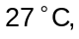 ocupando um volume inicial 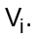 O balão sobe e atinge uma altitude superior a 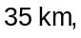 onde a pressão do ar é 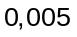 vezes a pressão ao nível do mar e a temperatura é 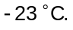Considerando que o gás hélio se comporte como um gás ideal, qual é, aproximadamente, a razão 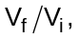 entre os volumes final 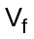 e inicial 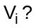
a) 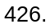
b) 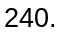
c) 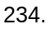
d) 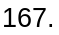
e) 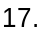

5. (Famerp) A figura representa o diagrama de fluxo de energia de uma máquina térmica que, trabalhando em ciclos, retira calor 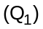 de uma fonte quente. Parte dessa quantidade de calor é transformada em trabalho mecânico 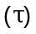 e a outra parte 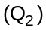 transfere-se para uma fonte fria. A cada ciclo da máquina, 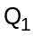 e 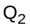 são iguais, em módulo, respectivamente, a 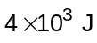 e 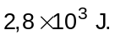

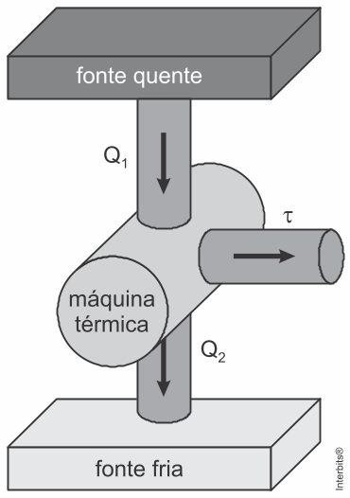

Sabendo que essa máquina executa 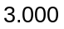 ciclos por minuto, calcule:

a) o rendimento dessa máquina.

b) a potência, em watts, com que essa máquina opera.

6.(MACKENZIE) Uma fonte calorífica fornece calor continuamente, à razão de 150 cal/s, a uma determinada massa de água. Se a temperatura da água aumenta de 20ºC para 60ºC em 4 minutos, sendo o calor especifico sensível da água 1,0 cal/gºC, pode-se concluir que a massa de água aquecida, em gramas, é:
a) 500
b) 600
c) 700
d) 800
e) 900

7.(PUCCAMP-SP) Admita que o corpo humano transfira calor para o meio ambiente na razão de 2,0 kcal/min. Se esse calor pudesse ser aproveitado para aquecer água de 20 °C até 100 °C, a quantidade de calor transferida em 1 hora aqueceria uma quantidade de água, em kg, igual a: Dado: calor específico da água = 1,0 kcal/kg °C
a) 1,2.
b) 1,5.
c) 1,8.
d) 2,0.
e) 2,5.

8. Considere as afirmações abaixo:

l. Em uma transformação isobárica não varia a pressão.
ll. Em uma transformação isocórica não varia o volume.
lll. Em uma transformação isométrica não varia a temperatura.
Com relação às três afirmações acima, podemos afirmar que:
a) apenas l é verdadeira
b) apenas ll é verdadeira
c) apenas lll é verdadeira
d) l e ll são verdadeiras
e) todas são verdadeiras

9.Qual é a variação de energia interna de um gás ideal sobre a qual é realizado um trabalho de 80J, durante uma compressão adiabática?

a) 80 J
b) 40 J
c) zero
d) – 40 J
e) – 80 J

10. Certa máquina térmica que opera em ciclos recebe, em cada ciclo, 250 cal da fonte quente e realiza um trabalho igual a 1045 J. Sabendo disso, marque a alternativa correta:
DADOS: 1cal = 4,18 J
a) O gás no interior dessa máquina térmica sofre em cada ciclo uma transformação do tipo isocórica, o que explica a transformação integral de energia em trabalho.
b) A máquina funciona segundo o princípio de Carnot, logo, seu rendimento é 100%.
c) A máquina não contraria a primeira lei da Termodinâmica (conservação da energia), pois está transformando integralmente a energia recebida em trabalho, mas contraria a segunda lei da Termodinâmica, pois possui rendimento de 100%.
d) A máquina contraria a primeira lei da Termodinâmica (conservação da energia), pois está transformando integralmente a energia recebida em trabalho, mas não contraria a segunda lei da Termodinâmica, pois possui rendimento de 100%
e) A máquina contraria as duas leis da Termodinâmica, pois transforma integralmente a energia recebida em trabalho.

